Documentation utilisateur de l’application SmallWorld.

# Avant-propos.

Cette application reprend le concept du très célèbre jeu de société SmallWorld. Nous avons ainsi reproduit certaine fonctionnalité de celui-ci. Dans cette première version, nous avons décidé de modéliser uniquement trois peuples différents. Nous retrouvons ainsi les Gaulois, les Vikings et les Nains qui s’affronteront sur nos différentes cartes. Ces peuples ont les propriétés suivantes :

* Gaulois :
* Le cout de déplacement d’une unité sur une case Plaine est divisé par deux.
* Une unité rapporte un point supplémentaire lorsqu’elle occupe une case Plaine.
* Une unité n’acquière aucun point sur une case Montagne.
* Vikings :
* Les unités peuvent se déplacer sur l’eau. Son occupation ne rapporte toutefois aucun point.
* Une unité rapporte un point supplémentaire lorsqu’elle occupe une case au bord de l’eau
* Une unité n’acquière aucun point sur une case Désert.
* Nains :
* Les unités peuvent se téléporter sur une case Montagne depuis une autre case Montagne.
* Une unité rapporte un point supplémentaire lorsqu’elle occupe une case Foret.
* Une unité n’acquière aucun sur une case Plaine.

# Configuration d’une nouvelle Partie.

Il est possible depuis un menu de lancer une nouvelle partie ou de recharger la dernière sauvegarde.

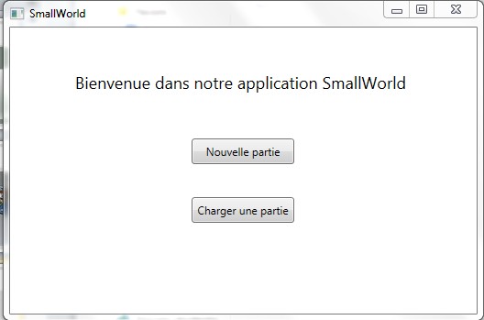

Figure : Vue du premier menu

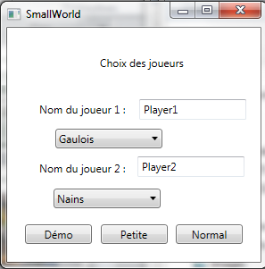Au début de la partie les joueurs choisissent leur peuple favori. Ils ont ensuite la possibilité de choisir le type de la carte sur laquelle ils souhaitent jouer. Il existe trois types de carte différente :

Figure : Vue du deuxième menu

* Démo : Deux joueurs, 5 cases x 5 cases, 5 tours et 4 unités par peuple.
* Petite : Deux joueurs, 10 cases x 10 cases, 20 tours et 6 unités par peuple.
* Normale : Deux joueurs, 15 cases x 15 cases, 30 tours et 8 unités par peuple.

Les informations globales de la partie sont affichées en haut à droite, elles comprennent le nombre de tour restant, le nombre d'unité restante pour chaque joueur, et le score actuelle.

# C:\Users\aurelien\Desktop\Projets\Poo\SmallWorld\Screen\PanneauPartie.PNGDéroulement globale de la partie.

Figure : Panneau d'information sur la partie

SmallWorld se joue en tour par tour. Chacun son tour, les différents joueurs peuvent déplacer leurs unités sur une case adjacente. Une unité ne peut se déplacer que d’une seule case par tour, et aucun déplacement n’est autorisé sur une case eau. Il existe quelques particularités à ces règles en fonction du peuple des unités du joueur que nous avons vu précédemment. Le joueur 1 commencera par avoir la main, ce joueur se situe sur la partie supérieure du plateau de jeu, soit en haut à gauche soit en haut à droite.

## Comment jouer.

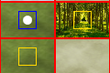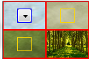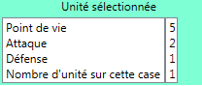Étape 1: Le joueur qui a la main commence par sélectionner l'une des cases sur lesquelles il possède des unités. S'il clique sur une case vide ou appartenant au joueur adverse, un message le lui indique et bien sûr la sélection n'a pas lieu. S'il possède plusieurs unités sur une même case, en cliquant sur cette case une première fois, il fera apparaître un menu déroulant où des numéros (de 0 au nombre d'unités sur la case -1) lui permettront de sélectionner l'unité qu'il désire. Attention à ne pas trop se fier aux numéros qui apparaissent dans ce menu déroulant, ils changent à chaque fois qu'une sélection a lieu (même si aucun déplacement ou combat n'a encore eu lieu). Lorsqu’une unité est sélectionnée, sa case est alors encadrée en bleu. Les informations concernant une unité s'affiche lorsque celle-ci est bien sélectionnée (attaque, points de vie, défense et le nombre d'unité sur sa case), de cette manière le joueur peut s'assurer qu'il a bien sélectionné l'unité qu'il voulait. Pour aider le joueur à jouer, les cases sur lesquelles il peut se déplacer sont encadrées en jaune.

Figure 4 : Panneau d'information sur l'unité

Figure 6 : Déplacement d'une unité

Figure 5 : Menu pour sélectionner une unité sur une case

Étape 2: Le joueur peut ensuite sélectionner la case vers laquelle il souhaite voir se déplacer son unité.

S'il sélectionne une case où le déplacement n'était pas autorisé, rien ne se passe, il doit alors resélectionner une unité pour la faire jouer (étape1).

S'il sélectionne une case où le déplacement est autorisé, l'unité est déplacée. Il est à noter que s'il s'agit de la même case que celle de l'unité sélectionnée, le déplacement correspond donc à une unité qui passe son tour.

S'il sélectionne une case où l'adversaire avait des unités, il déclenche un combat si ce combat est autorisé (un combat est autorisé si le déplacement sur cette case l'est), il ne se passe rien sinon. Les combats modifient les points de vie des unités des 2 joueurs en fonction de leur attaque, défense et points de vie. Il y a aussi une part d'aléatoire. Une unité qui perd tous ces points de vie meurt et disparait de la carte.

Figure 7 : Possibilité de combat

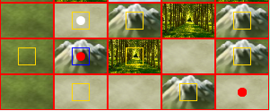Ensuite le joueur peut continuer à jouer des unités tant que cela lui est possible (retour à l'étape 1).

Ou bien il peut décider de mettre fin à son tour, par exemple parce qu'il a déjà joué toutes ses unités, ou bien qu'il ne souhaite pas jouer celles qu'il lui est possible de jouer.

Étape 3: Le joueur doit appuyer sur Fin du Tour pour passer la main à son adversaire. Le joueur adversaire commence alors à l'étape 1 à son tour.

Note: A tout moment, le joueur peut enregistrer la partie en cliquant sur "Sauvegarde" ou recommencer une nouvelle partie. Au démarrage de SmallWorld, l'option "charger une partie" permet de reprendre la dernière partie sauvegardée.

## Fin de la partie.

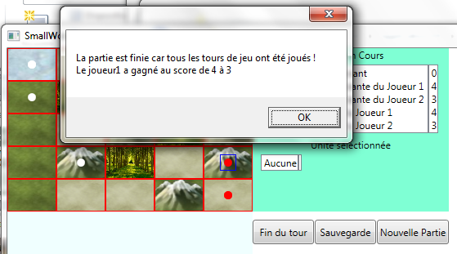 Il existe plusieurs moyens de terminer une partie. Soit un joueur détruit toutes les unités adverses et remporte ainsi la victoire. Sinon, la partie se termine lorsque tous les tours ont été joués. C’est alors l’occupation des cases par les unités des joueurs, qui va permettre de décider lequel des deux joueurs remporte la victoire. Chaque case occupée rapporte de base un point. Selon le type de la case, et le peuple du joueur les cases rapportent plus ou moins de points (comme précisé dans l’avant-propos).

Figure 8 : Victoire